**INSTALACIÓN Y CONFIGURACIÓN DE FAILOVER CLÚSTER EN WINDOWS SERVER 2012 y 2016**

# **PRE-REQUISITOS**

* Sistema Operativo instalado y actualizado con los últimos parches de seguridad desplegados por el WSUS
* Discos presentados en RDM, aunque se puede crear el clúster y adicionar los discos mas adelante
* Resolución Correcta de DNS, para los nodos, Nombre y Servicios del Clúster
* Asignación de permisos a las IPs del Clúster para que puedan modificar los registros DNS en Infoblox, sino se generarán los errores 1196 y 1259
* Instalar la característica Failover Clustering en todos los nodos del clúster, seleccionando las características adicionales requeridas. Esta instalación requiere reinicio
* Verificar que estén habilitadas en el Firewall de todos los nodos del Clúster, las reglas de entrada que se encuentran documentadas en el archivo *\\daviviendafs\documentacion$\Manuales\Creacion y Configuracion de Clusteres\Reglas de Firewall para Clusteres.xlsx*, además de las reglas de la línea base que se adicionan automáticamente por políticas de dominio.

**Nota:** Las reglas de “***File and Printer Sharing”*** se activan una vez se ejecuta la primera validación del Clúster y las reglas de ***“Failover Clusters”*** se activan cuando se instala la característica de Failover Cluster Manager

# **CONFIGURACIÓN DEL ENTORNO**

**Storage del Clúster**

* Se verifica que los discos que harán parte del Clúster están presentados en todos los nodos
* Se inicializa el disco de Quorum en alguno de los nodos del Clúster, se cambia el estado a online y se crea la partición asociada a una letra, se propone que sea la Q, aunque esto puede variar. En los demás nodos del Clúster se cambia el estado del disco a Online y se cambia la letra por la asignada en el primer Nodo del Clúster.

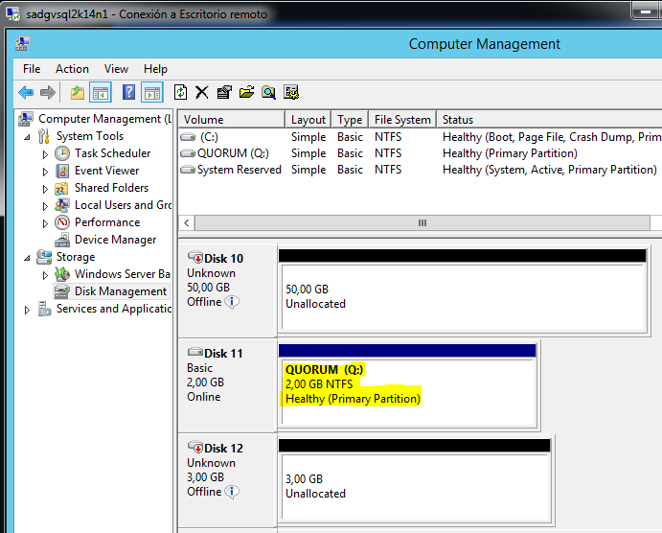

Consola Administración de Discos Nodo1

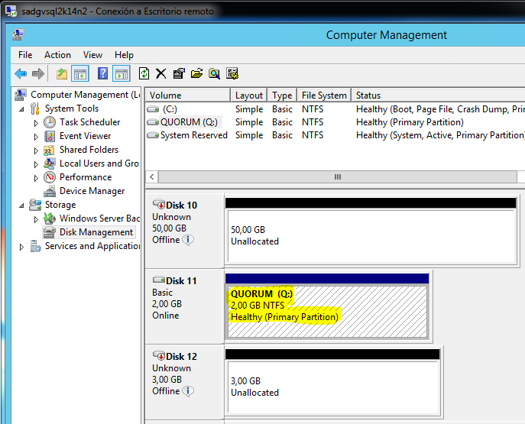

Consola Administración de Discos Nodo2

**Configuración de Red**

Cada nodo que hará parte del Clúster, deberá tener como mínimos dos interfaces de red: Una tarjeta LAN, conectada a la red corporativa para la administración del servicio en cada uno de los Nodos y una tarjeta HeartBeat, para comunicación interna del Clúster. Estas deben estar configuradas de la siguiente manera:

1. Configuración Interfaces LAN de todos los nodos del Clúster.

Vista en WS 2012 R2

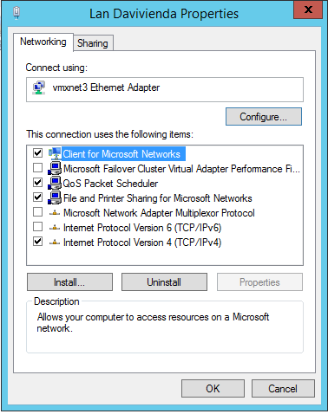

Vista en WS 2016

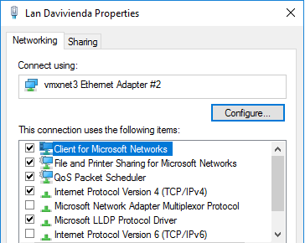



1. Configuración Interfaces HeatBeat y Backup de todos los nodos del Clúster. Estas interfaces deben tener deshabilitada la opción  en la pestaña DNS de las configuraciones avanzadas de TCP/IPv4

Vista en WS 2012 R2

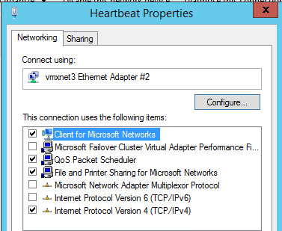

Vista en WS 2016





1. El orden de prioridad de las tarjetas de red debería ser: LAN, HeartBeat y Backups. En WS2012 R2 se puede hacer desde la configuración avanzada en la ventana conexiones de red, pero en Windows Server 2016 es necesario ajustarla en el Regedit

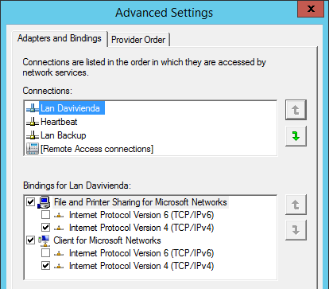

Para WS2016 es necesario ejecutar el comando de PowerShell “get-netadapter | Select-Object InterfaceGuid, name”, para obtener los identificadores de las interfaces de red y posteriormente cambiar las prioridades en la siguiente llave de registro “HKLM\SYSTEM\CurrentControlSet\Services\Tcpip\Linkage”; quedando con mayor prioridad la que se encuentre más arriba.

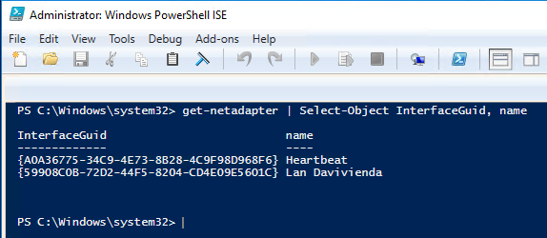

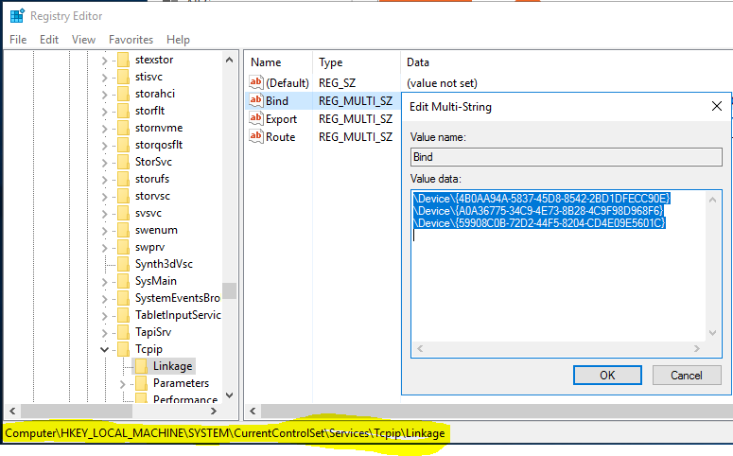

**Configuración de Protocolos de Red**

De acuerdo a las menores prácticas de Microsoft los protocolos de red deben quedar configurados de la siguiente manera en las tarjetas de red del Clúster:

|  |  |  |
| --- | --- | --- |
| **Protocolos/Tarjetas** | **LAN** | **HeartBeat** |
| Client for Microsoft Networks | Si | Si |
| File and Printer Sharing for Microsoft Networks | Si | Si |
| QoS Packet Scheduler | Si | Si |
| Internet Protocol Version 4 (TCP/IPv4) | Si | Si |
| Microsoft Network Adapter Multiplexor Protocol | No | No |
| Microsoft LLDP Protocol Driver | Si | Si |
| Internet Protocol Version 6 (TCP/IPv6) | No | No |
| Link-Layer Topology Discovery Responder | Si | Si |
| Link-Layer Topology Discovery Mapper I/O Driver | Si | Si |

# **CONFIGURACIÓN DE FAILOVER CLÚSTER**

**Pre-requisitos**

1. Tener definido el nombre del Clúster y el nombre del servicio que se publicará en dicho Clúster con sus respectivas direcciones IPs
2. Deben estar creados los registros DNS de los objetos mencionados en el paso anterior
3. Las IPs de los nodos y del nombre del Clúster, deben tener permisos para escribir en la zona Davivienda.loc del DNS. Este permiso se debe solicitar al área de redes cuando se solicitan las direcciones IPs o posteriormente.

**Instalación y configuración**

1. En la consola de administración de Failover Clúster de alguno de los nodos, se hace clic derecho en Failover Cluster Manager y clic en Create Cluster…

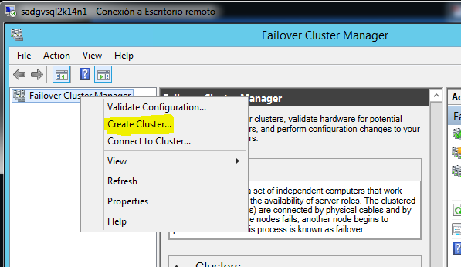

1. Se abre el asistente de Creación de Clúster, se hace clic en siguiente

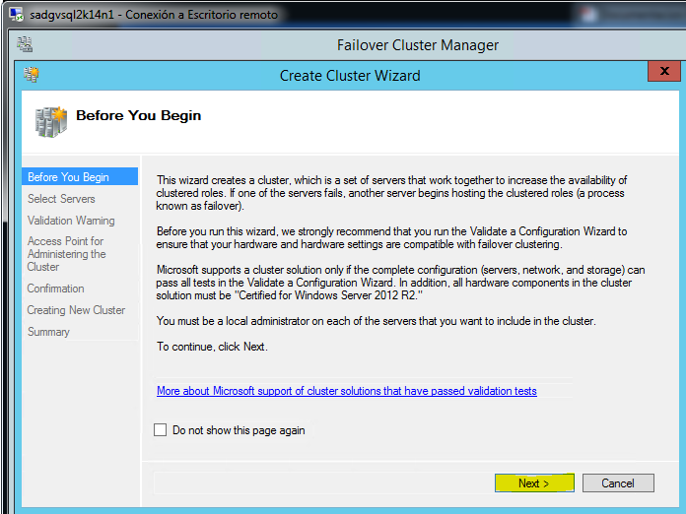

1. Se adicionan los servidores que harán parte del Clúster y se hace clic en siguiente

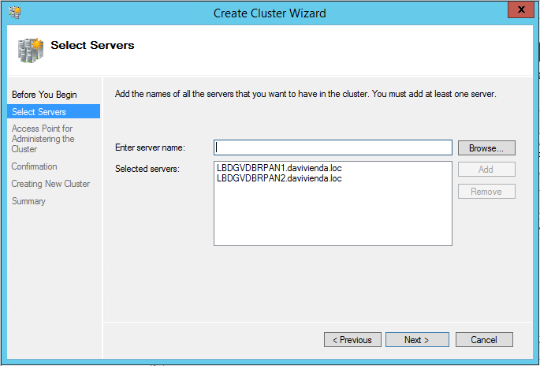

1. Se ejecuta el test de validación de la configuración, antes de continuar, para esto se selecciona la opción Yes y se hace clic en siguiente

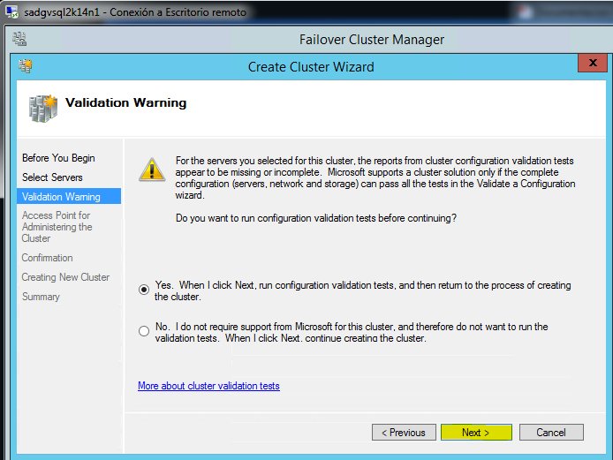

1. Clic en siguiente nuevamente

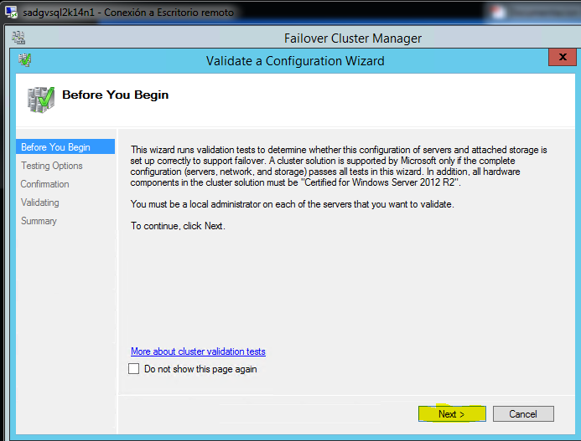

1. Se selecciona la opción Run all test (Recomended) y se hace clic en siguiente

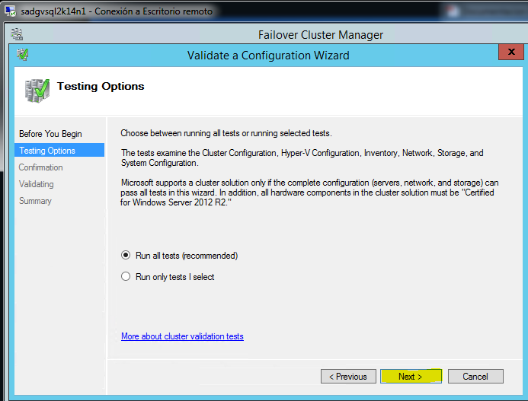

1. Se hace clic en siguiente

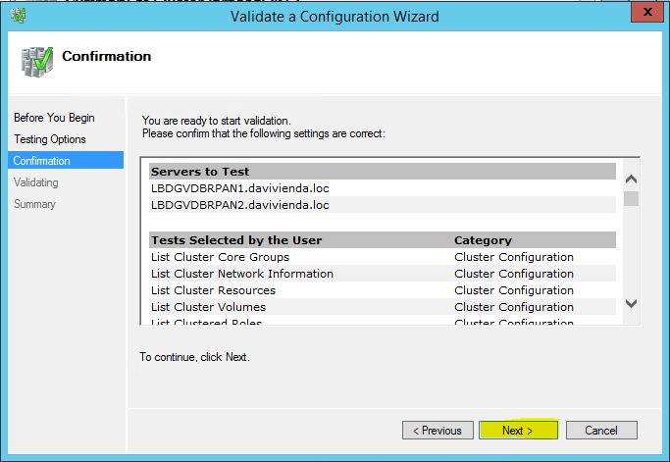

1. Se espera a que termine el test de validación

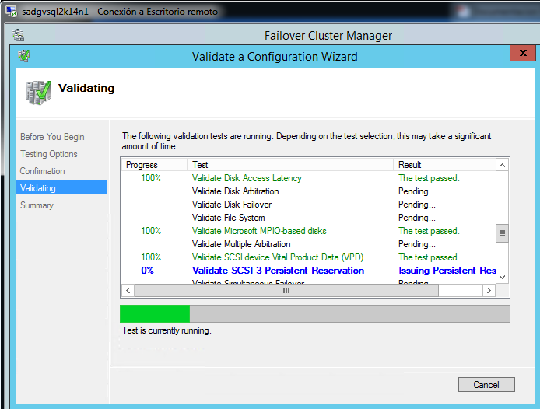

1. Es necesario que todos los test de validación sean satisfactorios. Hacer clic en el botón finalizar

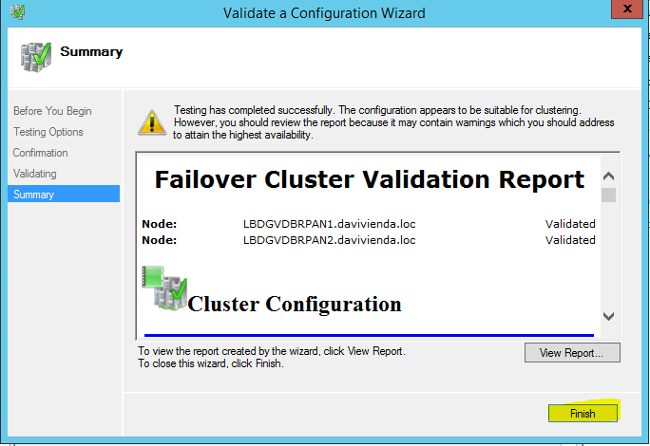

1. Se escribe el nombre y dirección IP del Clúster y se hace clic en el botón siguiente

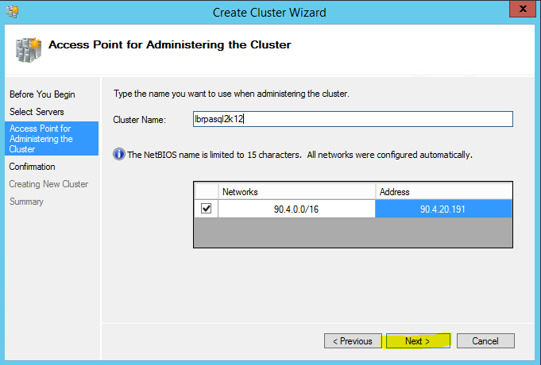

1. En la ventana de confirmación se marca la opción ***Add all elegible storage to the cluster*** y hace clic en siguiente, para iniciar la creación del Clúster

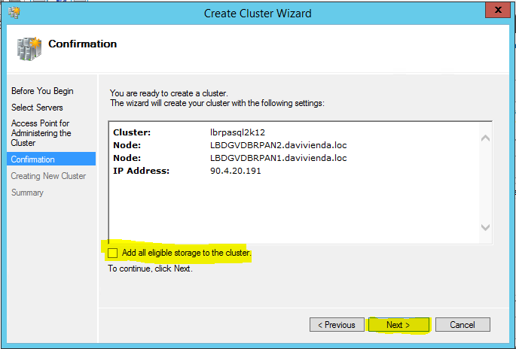

1. Una vez finalizada la creación del Clúster se hace Clic en Finalizar
2. Se debe verificar que se haya creado el objeto del Clúster en el directorio activo y que haya quedado en la misma OU donde se encuentran los nodos del Clúster

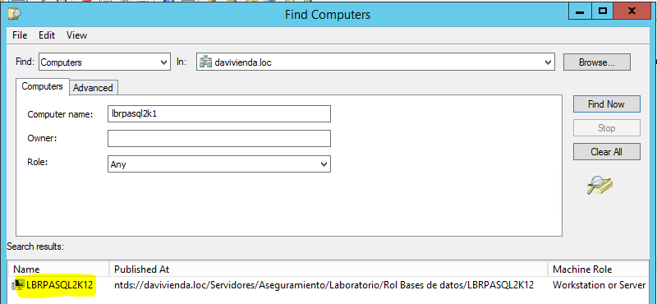

1. Se debe verificar que el Clúster no haya quedado con ningún error y que los roles, nodos, discos y recursos de red se encuentren en estado correcto

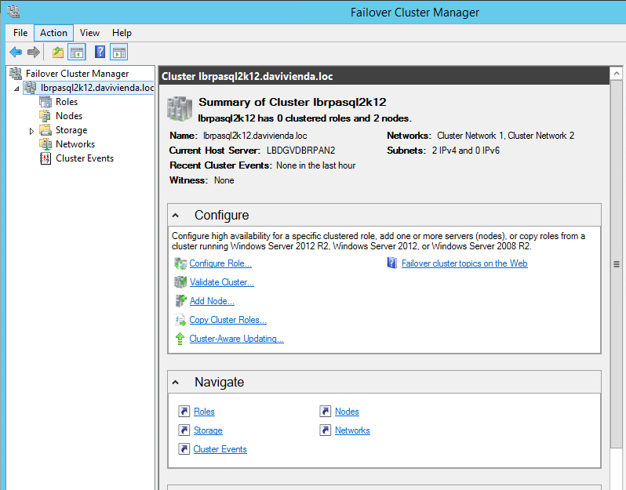

1. En la OU donde se encuentran los objetos de los nodos y del Clúster, se deben asignar permisos de crear y eliminar objetos tipo máquina al objeto del Clúster que se ha creado.

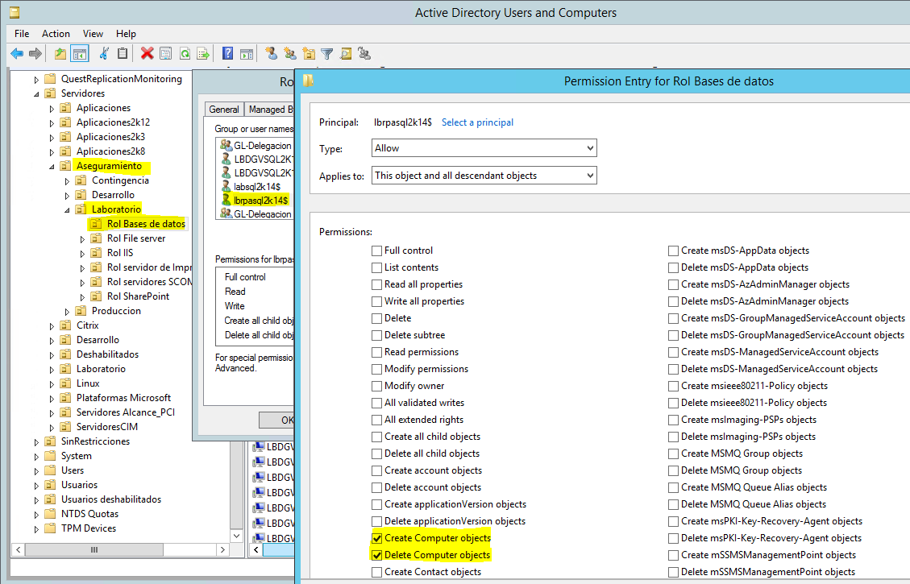

1. Modificar el nombre de los discos en el Cluster, para lo cual se debe hacer clic derecho sobre cada disco, propiedades y en el campo Name: asignar el nombre que corresponda. Clic en aplicar y aceptar

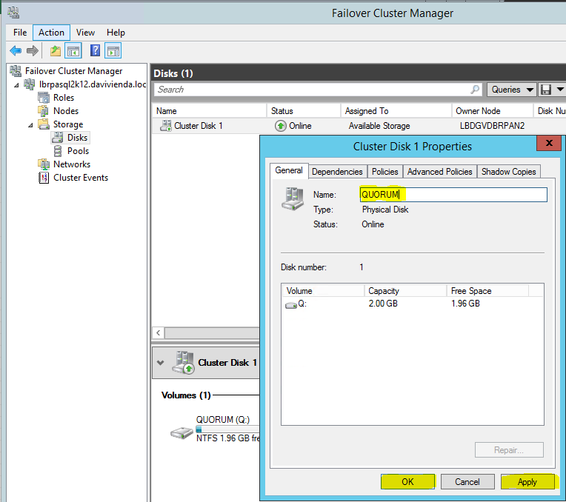

1. Modificar el nombre de las interfaces de red, para lo cual se debe hacer clic derecho sobre cada interfaz, propiedades y en el campo Name: asignar el nombre que corresponda. Clic en Aplicar y Aceptar

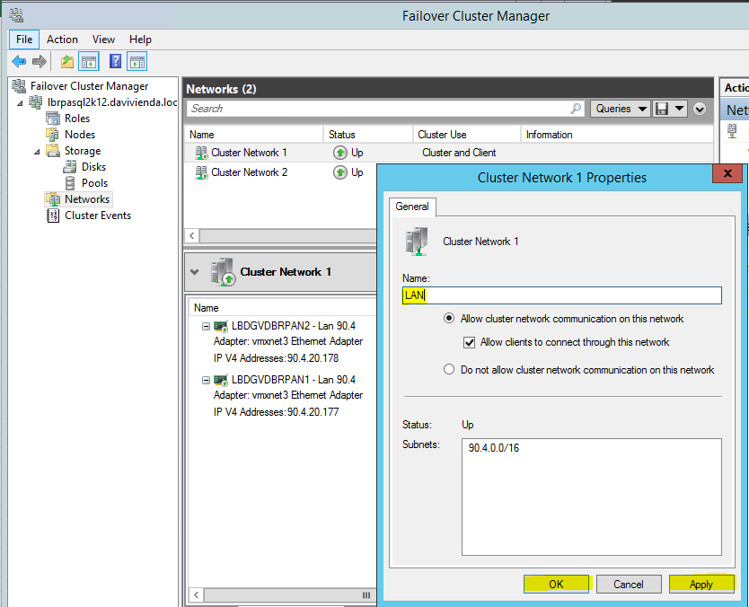

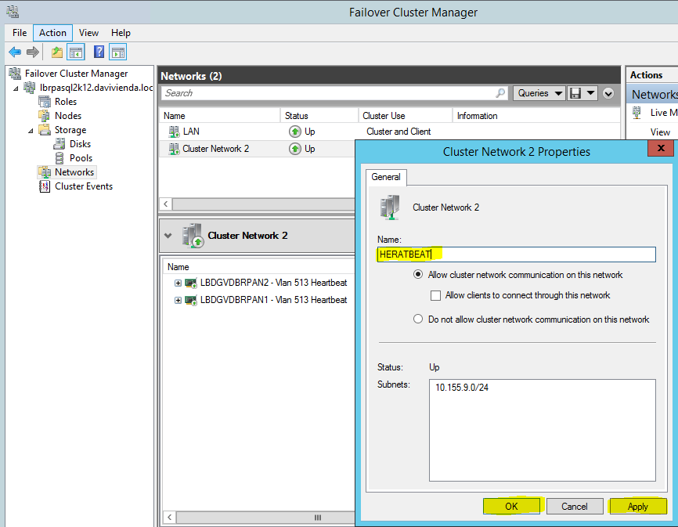

1. En caso de que los servidores del Clúster tengan interfaces de backups estas no deben hacer parte del cluster, por lo cual es necesario hacer clic derecho sobre la red Backups en el Clúster y marcar la opción “*Do not allow cluster network communication on this network*”.

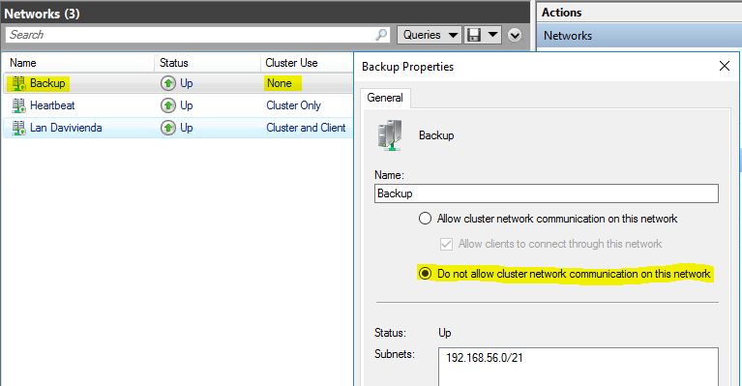

# **CREAR ROL DE FILE SERVER**

1. Clic derecho sobre Roles y clic en Configure Role…

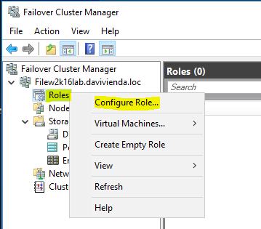

1. En la venta de resumen Clic en siguiente

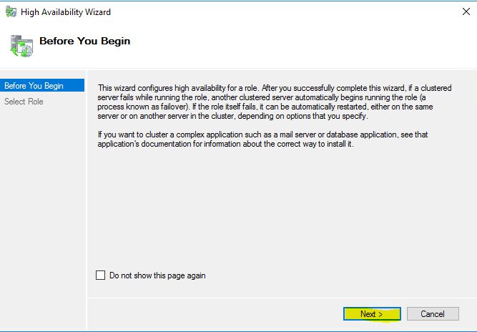

1. Seleccionar el rol que se desea instalar y clic en siguiente, para nuestro caso File Server

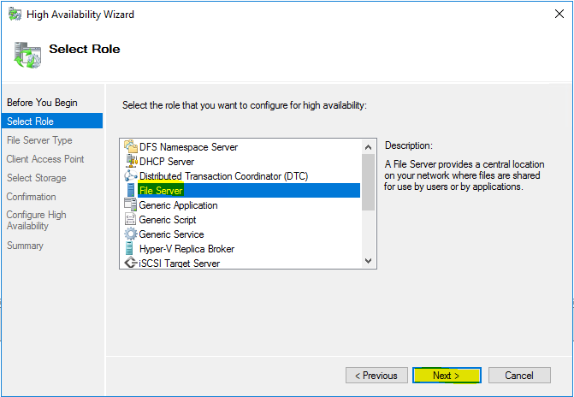

1. Seleccionar el tipo de implementación que se desea realizar con el File Server y Clic en Siguiente

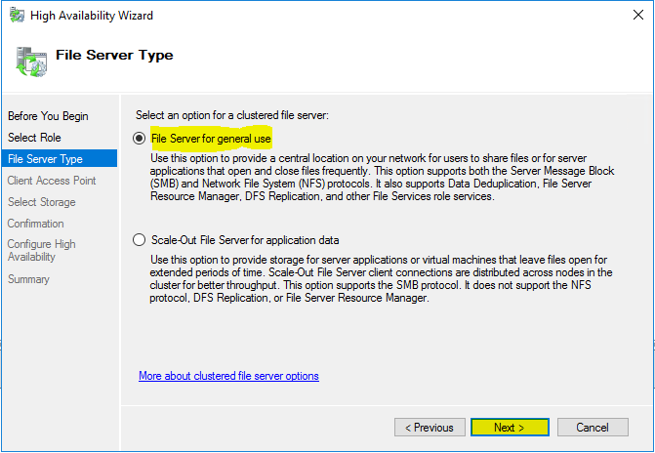

1. Escribir el nombre del Servicio y la dirección IP y clic en Siguiente

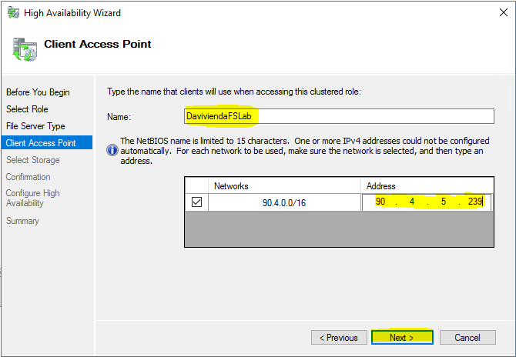

1. Seleccionar el Storage que se utilizará para el Cluster, en caso de que no haya ninguno disponible se puede configurar más adelante

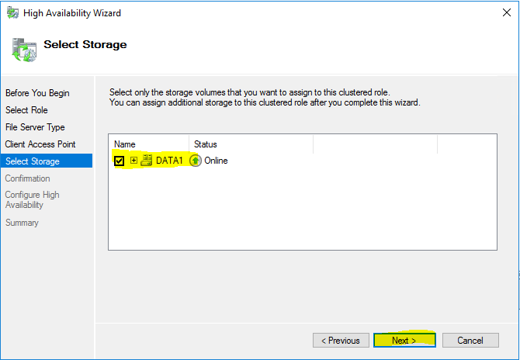

1. Verificar la confirmación de los datos con los cuales se creará el clúster y Clic en Siguiente

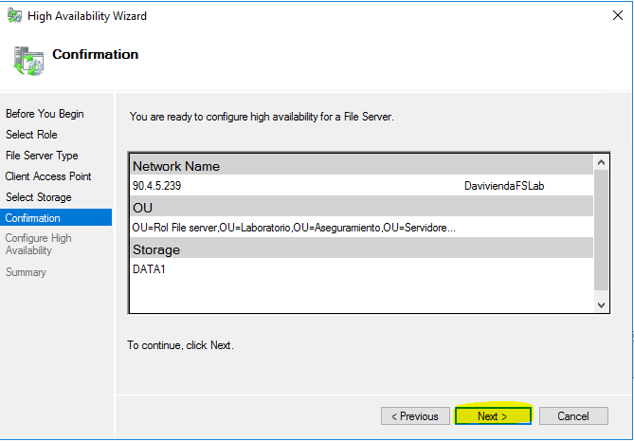

1. Una vez creado el Cluster clic en Finalizar

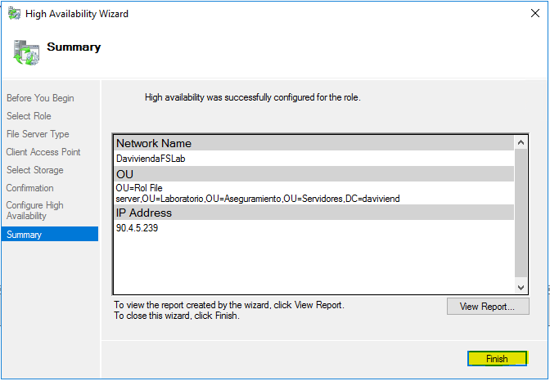

1. Es necesario verificar que se haya creado el objeto tipo máquina en la OU del directorio activo donde se encuentran los nodos

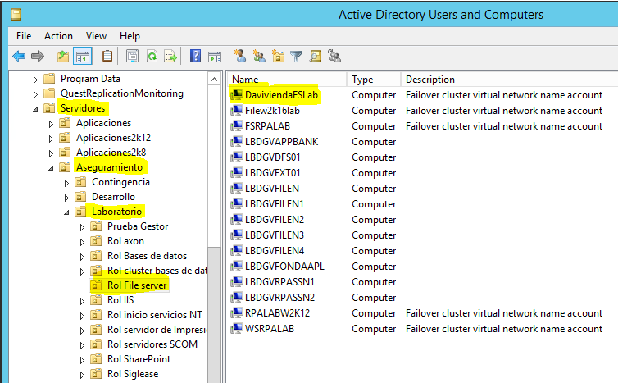

1. Acceder a la consola de administración del Clúster y verificar que todo esté correcto

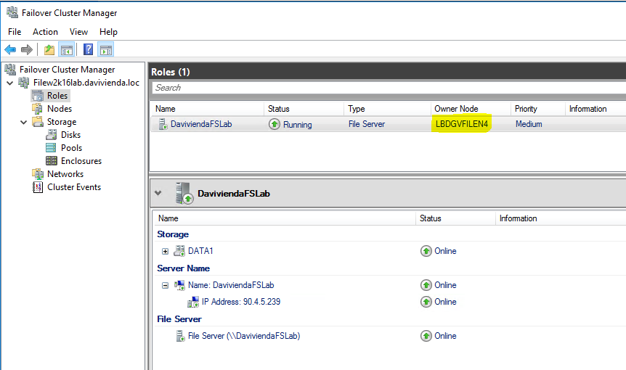

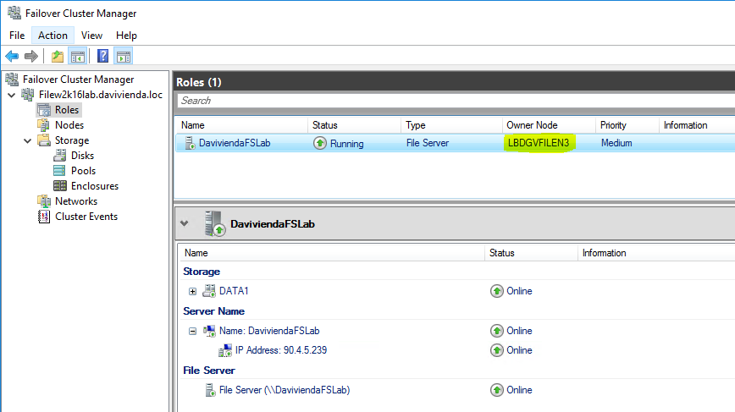

1. Ejecutar test de validación al Clúster. En WS2016 es necesario que se pongan offline manualmente los discos que se requieran validar. Para WS2012 R2 en el asistente de validación pueden ser seleccionados. Para ejecutar el test de validación se hace clic derecho sobre el nombre del Clúster y clic en Validate Clúster… y seguir el asistente de validación.

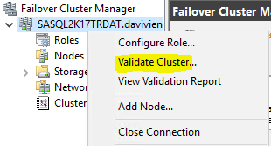

# **ADICIONAR NUEVOS DISCOS AL CLÚSTER**

Para adicionar nuevos discos al Clúster, es necesario seguir el siguiente manual:

\\daviviendafs\documentacion$\Manuales\Creacion y Configuracion de Clusteres\Configuración Puntos de Montura Clúster SQL 2012.pdf